Адаптация – это процесс привыкания к новой обстановке, к новому режиму дня, к новым отношениям. При поступлении в ЦКРОиР все дети проходят через адаптационный период. Начало учебного года – трудный период для детей. Ребенок попадает в стрессовую ситуацию, которая без специальной организации может привести к невротическим реакциям, таким, как капризы, страхи, отказ от еды, частые болезни и т.д.

Период адаптации может длиться от одной-двух недель до трех-четырех месяцев.

Ведут себя дети в этот период по-разному: одни безутешно плачут, другие отказываются общаться с детьми и воспитателем, третьи реагируют достаточно спокойно.

**Причины тяжёлой адаптации:**

1. Отсутствие в семье режима, совпадающего с режимом учреждения.

2. Наличие у ребёнка своеобразных привычек.

3. Неумение занять себя игрушкой.

4. Несформированность культурно-гигиенических навыков.

5. Отсутствие у ребёнка опыта общения с незнакомыми детьми и взрослыми.

6. Кризисный период развития.

7. Наличие отклонений в здоровье.

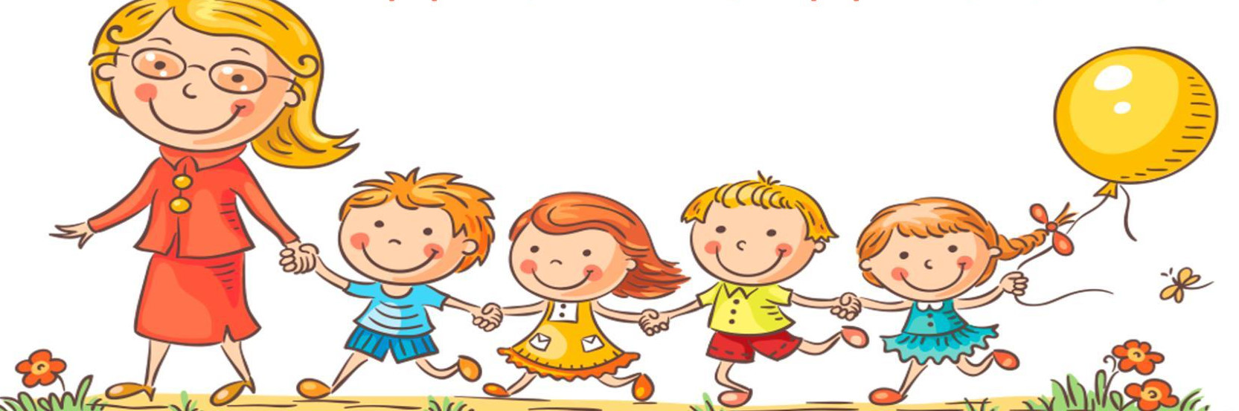

**Как же родители могут помочь своему ребенку в период адаптации?**

1. В период адаптации важно предупреждать возможность утомления или перевозбуждения, необходимо поддерживать уравновешенное поведение ребенка. Не перегружайте ребенка новой информацией, поддерживайте дома спокойную обстановку.
2. Поскольку при переходе к новому укладу жизни у ребенка меняется все: режим, окружающие взрослые, дети, обстановка, пища – очень хотелось бы, чтобы воспитатели к моменту прихода нового ребенка в группу знали как можно больше о его привычках и старались по возможности создать хоть некоторые условия, схожие с домашними.
3. Обратите внимание на режим ребёнка. За неделю, за две, за месяц он должен быть перестроен таким образом, чтобы малыш легко просыпался за час-полтора до того времени, когда вы планируете отправлять ребенка в ЦКРОиР.
4. Постарайтесь приучить ребенка ходить в туалет в одно и то же время, перед выходом на улицу, перед сном.
5. Максимально приблизьте меню вашего ребенка к тому учреждению, в котором он обучается, устраните перекусы между едой.
6. Учите ребенка правильно здороваться со взрослыми, с группой детей, предлагать детям свои игрушки, попросить разрешения играть с ними, правильно реагировать на отказ. Приучите ребенка брать в ЦКРОиР только те игрушки, которыми он готов поделиться с другими.
7. Поддерживайте с ЦКРОиР тесные связи, регулярно беседуйте со специалистами. Они расскажут Вам о вашем ребенке немало такого, чего вы не замечаете, и что Вам будет полезно узнать. Часто дети ведут себя в образовательном учреждении иначе, чем дома, и здесь педагоги помогут вам раскрыть и решить некоторые проблемы. Со своей стороны Вы, беседуя с педагогами, можете помочь им лучше понять реакции своего ребенка.

**Удачи Вам и Вашим детям в прохождении адаптационного периода!!!**